Woord en Communieviering
huwelijksviering
van

naam bruid & naam bruidegom

evt. foto / plaatje

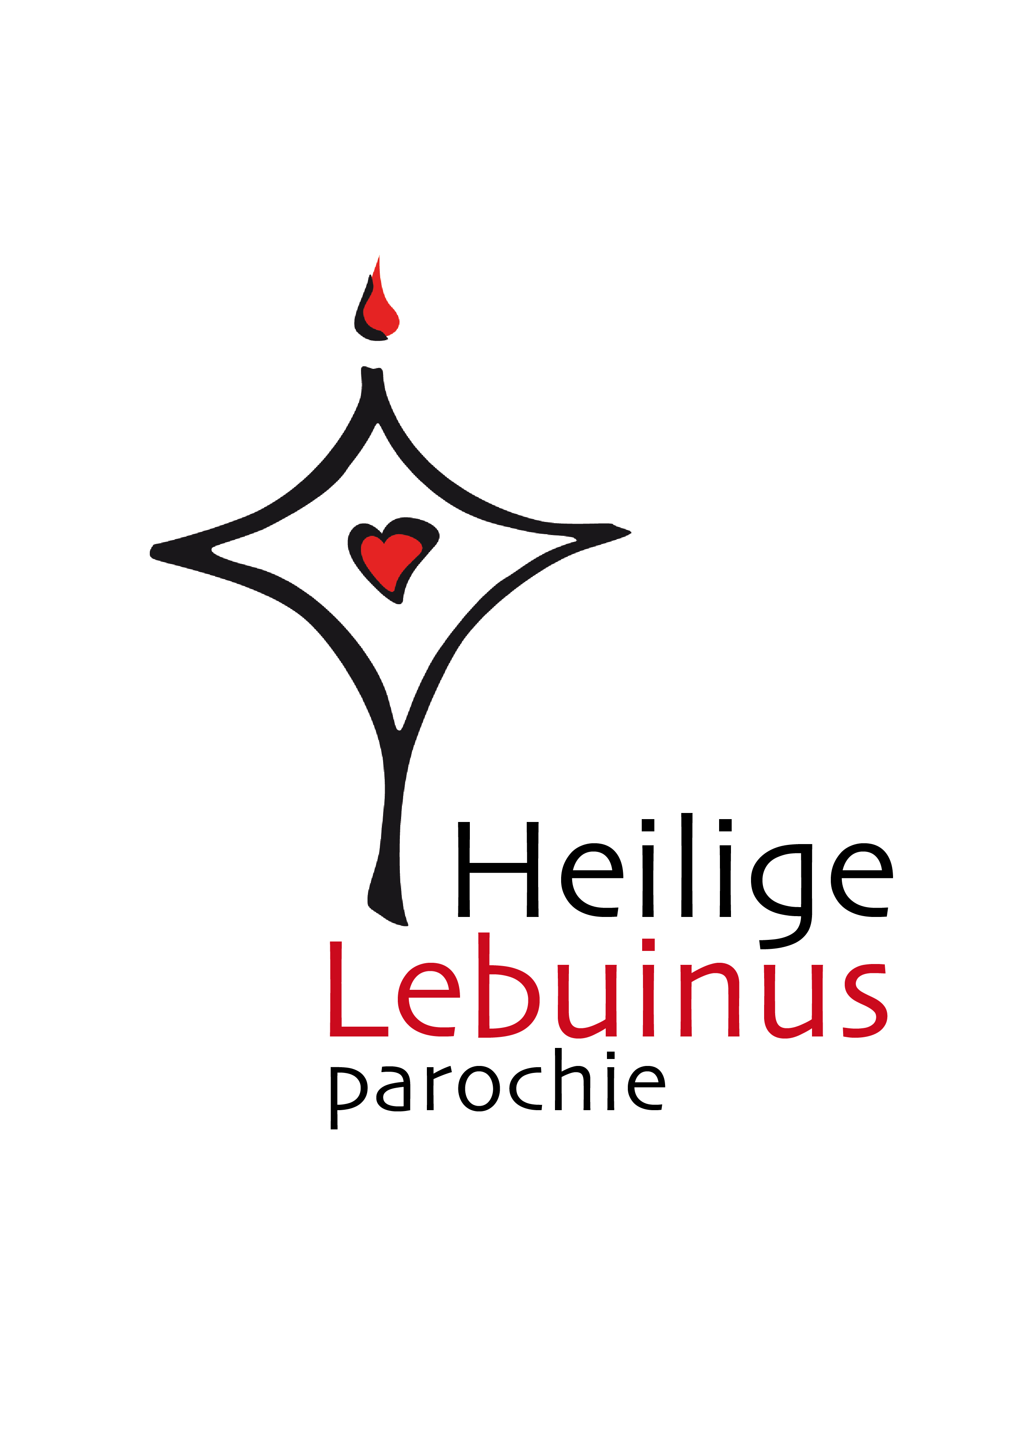
H. Lebuinus parochie

Plaats, …………….. d.d.
Geloofscentrum: ……….

OPENINGSRITUS

INTREDELIED: in overleg met het koor

BEGROETING
V: In de naam van de Vader
en de Zoon en de Heilige Geest.
Allen: Amen.
V: De genade van de Heer Jezus Christus,
de liefde van God en de gemeenschap
van de Heilige Geest zij met u allen.
Allen: En met uw geest.

WELKOM

Evt. OPENINGSGEDACHTE:
door bruidspaar of familie/vrienden
zie: keuzemogelijkheden huwelijksliturgie vanaf blz. 3
of met eigen woorden

GEBED OM VERGEVING
zie: keuzemogelijkheden huwelijksliturgie vanaf blz. 6

HEER ONTFERM U
Koor: Heer, ontferm U.
Allen: Heer, ontferm U.
Koor: Christus, ontferm U.
Allen: Christus, ontferm U.
Koor: Heer, ontferm U.
Allen: Heer, ontferm U.

LOFZANG: in overleg met het koor
OPENINGSGEBED
V: Laat ons bidden:
……………………….
zie: keuzemogelijkheden huwelijksliturgie vanaf blz. 9
Allen: Amen.

LITURGIE van het WOORD

EERSTE LEZING: door………
(bruidspaar, familie/vrienden)
zie: keuzemogelijkheden huwelijksliturgie vanaf blz. 12

De lezing eindigt met:
……..: Zo spreekt de Heer.
Allen: Wij danken God.

TUSSENZANG:
PSALM:
zie keuzemogelijkheden huwelijksliturgie vanaf blz. 24
of ander lied : in overleg met het koor

EVANGELIE: (we gaan staan)
V: De Heer zij met u.
Allen: En met uw geest.
V: Uit het heilig Evangelie van onze Heer
Jezus Christus volgens …………
Allen: Lof zij U Christus.
zie keuzemogelijkheden huwelijksliturgie vanaf blz. 27

De lezing eindigt met:
V: Zo spreekt de Heer.
Allen: Wij danken God.

VERKONDIGING
LITURGIE van het HUWELIJK
zie keuzemogelijkheden huwelijksliturgie vanaf blz. 37

INLEIDING

HUWELIJKSBELOFTEN

HUWELIJKSSLUITING

KERKELIJKE BEVESTIGING

ZEGENING en OVERREIKING van de RINGEN

ONTSTEKEN HUWELIJKSKAARS
ondertussen wordt gezongen
HUWELIJKSLIED: in overleg met het koor

VOORBEDE
V: inleidend gebed

Voorbede-intenties naar keuze
zie: keuze mogelijkheden voorbede-intenties huwelijksliturgie
na iedere bede:
Acclamatie voorbede
stilte of
zie: keuzemogelijkheden voorbede-intenties huwelijksliturgie

HUWELIJKSZEGEN
zie keuzemogelijkheden huwelijksliturgie vanaf blz. 47

COLLECTE
ondertussen wordt gezongen
COLLECTELIED: in overleg met het koor
LITURGIE van de COMMUNIE

OPHALEN EUCHARISTISCH BROOD
(we gaan staan)

ondertussen wordt gezongen: in overleg met het koor

ONZE VADER

V: ……………………………………………………..

Allen: Onze Vader die in de hemel zijt,
uw naam worde geheiligd,
uw rijk kome,
uw wil geschiede op aarde
zoals in de hemel.
Geef ons heden ons dagelijks brood,
en vergeef ons onze schulden,
zoals ook wij vergeven aan onze schuldenaren,
en breng ons niet in beproeving,
maar verlos ons van het kwade. Amen.

GEBED om VREDE en VREDESWENS

V: Heer Jezus Christus, Gij hebt aan Uw apostelen gezegd: "Vrede laat ik U; mijn vrede geef ik U". Let niet op onze zonden maar op het geloof van Uw kerk; vervul Uw belofte: geef vrede in Uw naam
en maak ons één. Gij, die leeft in eeuwigheid.
Allen: Amen.
V: De vrede des Heren zij altijd met u zijn.
A: En met uw geest.
V: Wenst elkaar de vrede.

UITNODIGING tot de COMMUNIE

V: Zie het Lam Gods,
dat de zonden van de wereld wegneemt.

A: Heer, ik ben niet waardig
dat Gij tot mij komt,
maar spréék en ik zal gezond worden.

COMMUNIELIED: in overleg met het koor

Persoonlijk gebed

Terugbrengen Eucharistisch Brood

GEBED na de COMMUNIE
zie: keuzemogelijkheden huwelijksliturgie vanaf blz. 65

SLOTRITUS

Evt. MARIA-OPDRACHT

met Marialied: in overleg met het koor

Evt. OVERDENKING

(door bruidspaar/familie/vrienden)
zie: keuzemogelijkheden huwelijksliturgie vanaf blz. 67

SLOTWOORD

ZEGEN en WEGZENDING
zie: keuzemogelijkheden huwelijksliturgie vanaf blz. 78

V: ………………………..
V: Gaat nu allen heen in vrede.
Allen: Wij danken God.

SLOTLIED: in overleg met het koor

